Министерство образования Республики Беларусь
Учреждение образования
«Белорусский государственный университет информатики
и радиоэлектроники»

Кафедра программного обеспечения информационных технологий

Специальность «Программная инженерия»

Учебная дисциплина «Метрология, стандартизация и сертификация (в информационных технологиях)»

ОТЧЕТ

к практическому занятию №2а

Подготовили: Конон С.И.
Евтуховская А.А.

Проверила: Болтак С.В.

Минск 2026
Код анализируемой программы (язык программирования TypeScript):
function processData(items: number[], obj: Record<string, number>): void {
let sum: number = 0;

for (let i = 0; i < items.length; i++) {
sum += items[i];
}

for (const key in obj) {
sum += obj[key];
}

for (const value of items) {
if (value > 0) {
sum += value;
} else {
sum -= value;
}
}

let counter: number = 0;
while (counter < 10) {
counter++;
if (counter === 5) {
break;
}
}

let attempts: number = 0;
do {
attempts++;
} while (attempts < 3);

switch (sum) {
case 0:
console.log("Сумма равна нулю");
break;
case 1:
console.log("Сумма равна единице");
break;
case 2:
case 3:
console.log("Сумма равна двум или трём");
break;
default:
console.log("Сумма больше трёх или отрицательная");
break;
}

const status: string = sum > 0 ? "positive" : "non-positive";
console.log(status);

try {
if (sum < 0) {
throw new Error("Отрицательная сумма");
}
console.log("Обработка завершена успешно");
} catch (e) {
console.log("Поймана ошибка:", e);
}
}

const numbers: number[] = [1, -2, 3, -4, 5];
const dictionary: Record<string, number> = { a: 1, b: 2, c: 3 };

processData(numbers, dictionary);

Блок-схема алгоритма находится в Приложении 1.
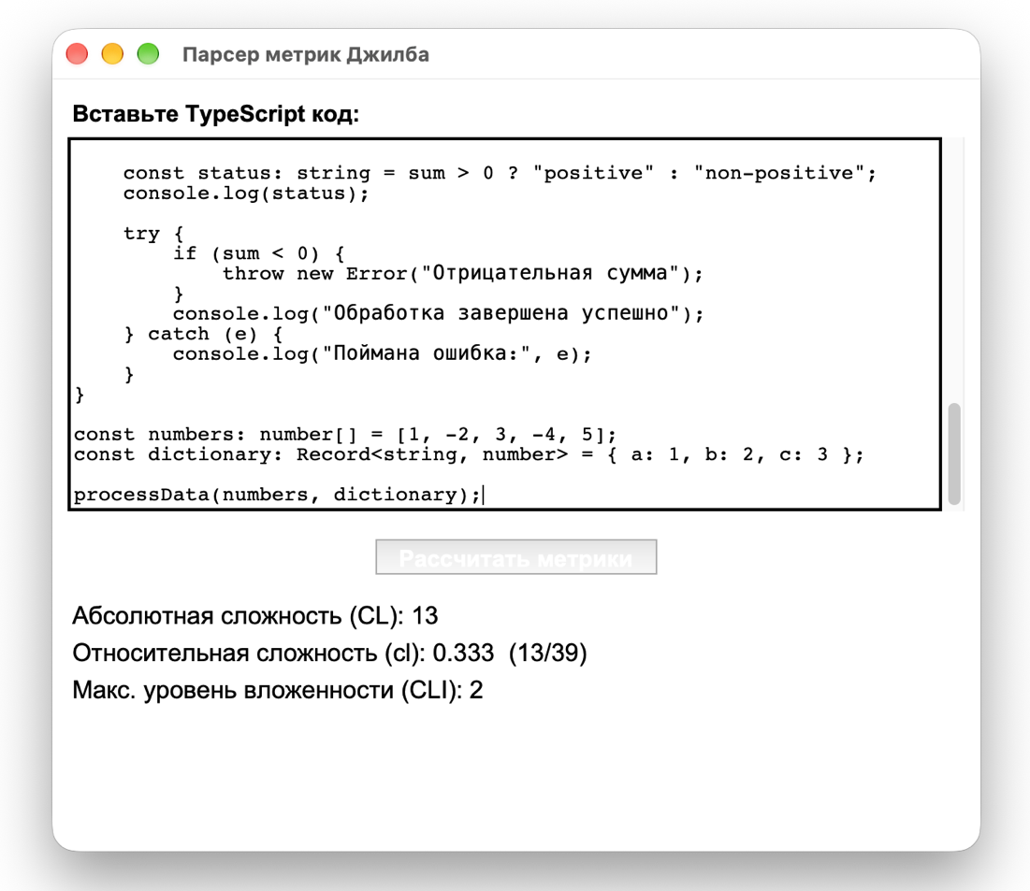
Результат работы программы:

Рисунок 1 – Результат работы программы

Ручной счет:

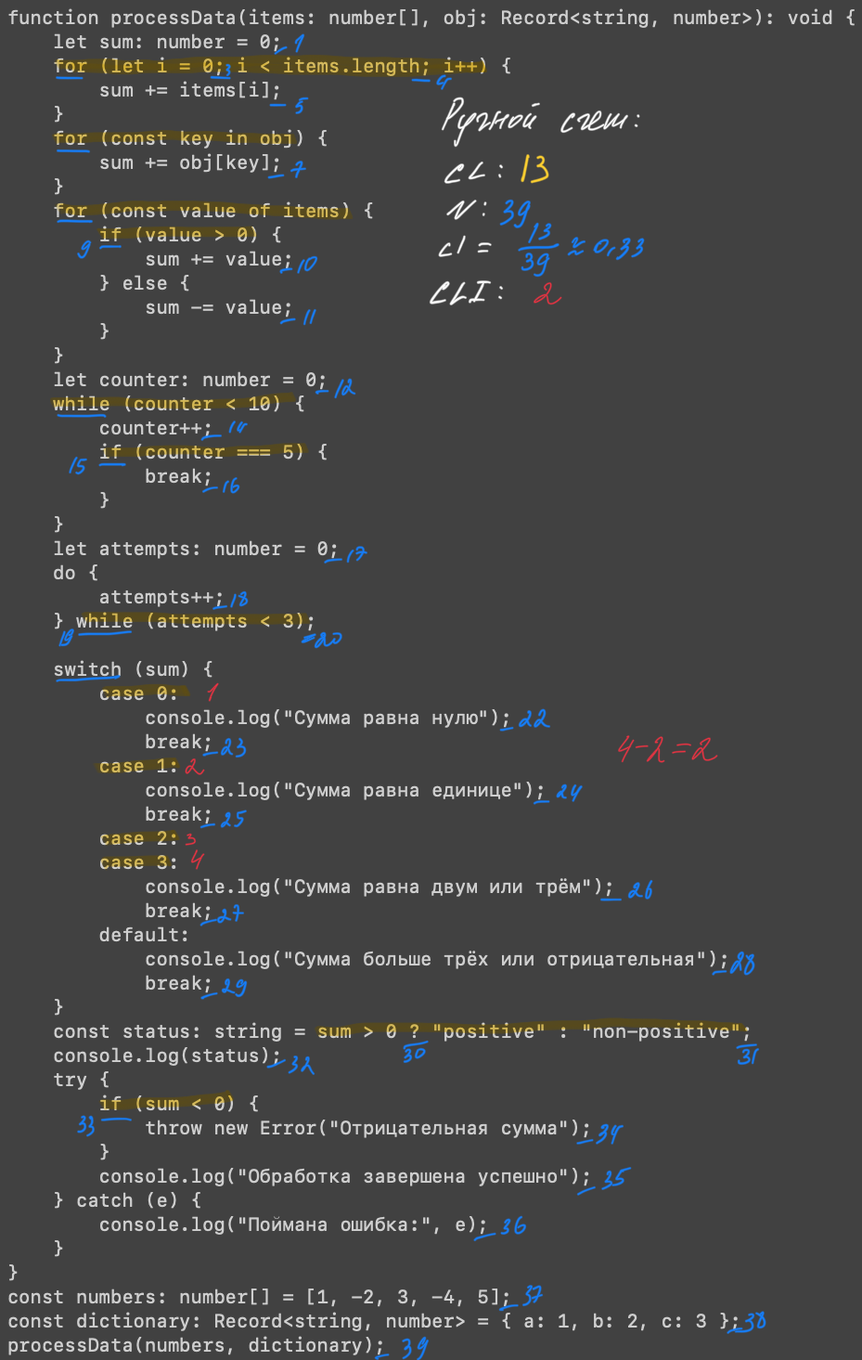

Рисунок 2 – Речной счет

Результаты ручного счета:
CL | 13
N | 39
cl | 0.(3)
CLI | 2
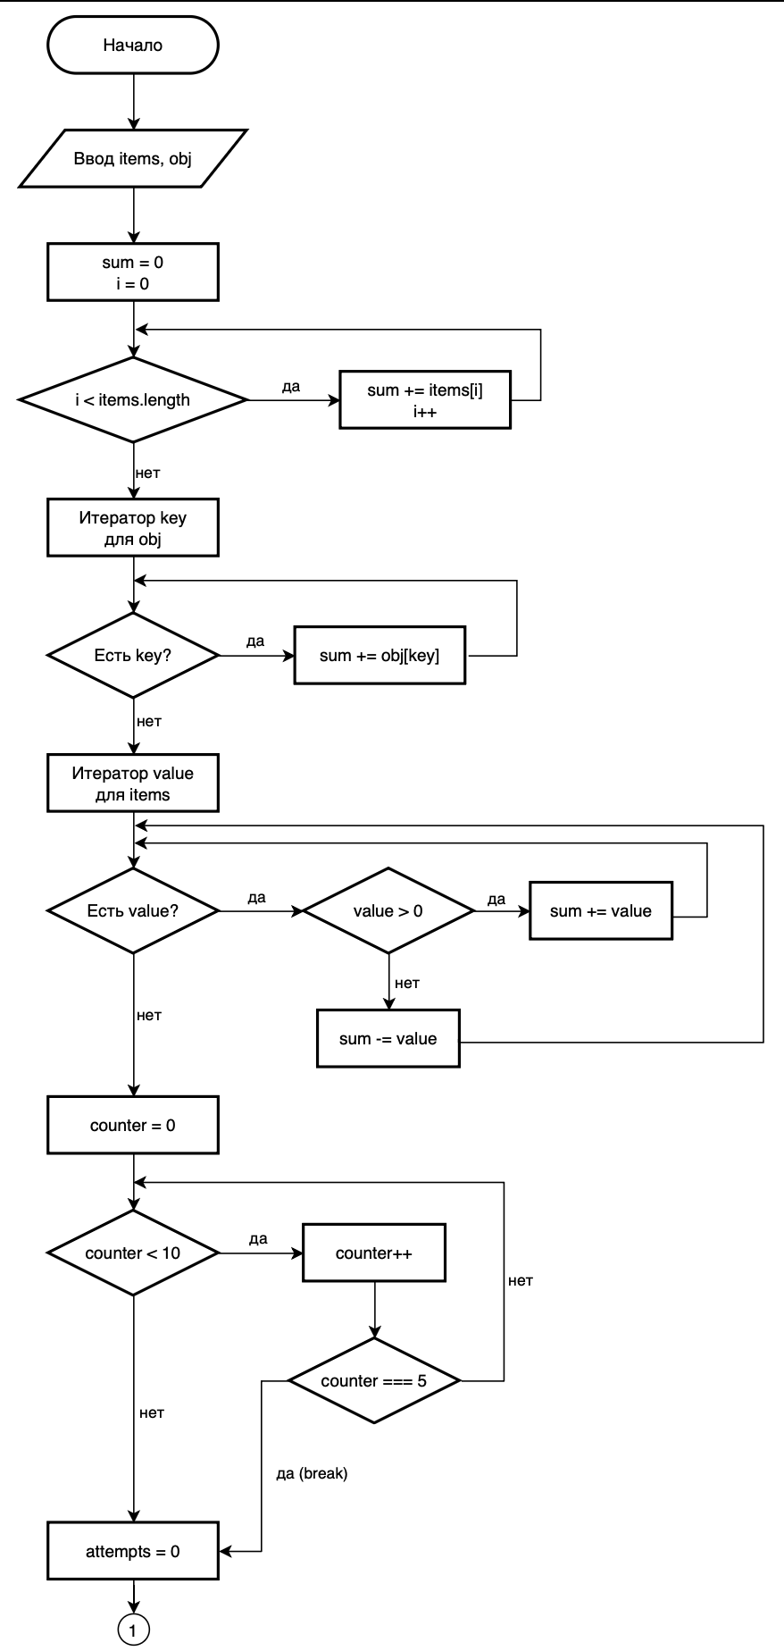
Приложение 1. Блок-схема алгоритма
